Những điểm đến không thể bỏ qua ở Phú Thọ dịp giỗ Tổ Hùng Vương

15:58 | 10/04/2019

|

Đến Phú Thọ dịp Giỗ Tổ Hùng Vương, khách du lịch cũng có thể khám phá những địa danh nổi tiếng khác như đền Quốc Mẫu Âu Cơ, vườn Quốc gia Xuân Sơn, hang Lạng hay Ao Giời - Suối Tiên...

|  |
| --- |
| https://dulich.petrotimes.vn/modules/frontend/themes/petrotimes/images/icon_new_other.png[**Nghiêm cấm du khách mặc phản cảm dâng hương tại Lễ hội đền Hùng**](https://dulich.petrotimes.vn/nghiem-cam-du-khach-mac-phan-cam-dang-huong-tai-le-hoi-den-hung-532630.html) |
| https://dulich.petrotimes.vn/modules/frontend/themes/petrotimes/images/icon_new_other.png[**Bắn pháo hoa khai hội Giỗ Tổ Hùng Vương - Lễ hội Đền Hùng 2019**](https://dulich.petrotimes.vn/ban-phao-hoa-khai-hoi-gio-to-hung-vuong-le-hoi-den-hung-2019-532417.html) |

**Đền Hùng**

|  |
| --- |
| https://dulich.petrotimes.vn/stores/news_dataimages/nguyenhinh/042019/10/15/nhung-diem-den-khong-the-bo-qua-o-phu-tho-dip-gio-to-hung-vuong_5.jpg |

Đền Hùng cách Hà Nội khoảng 90km, thuộc xã Hy Cương (TP Việt Trì, Phú Thọ). Khu du lịch đền Hùng có 4 điểm tham quan chính: Đền thờ Quốc Tổ Lạc Long Quân, đền thờ Tổ Mẫu Âu Cơ, đền thờ các vua Hùng và bảo tàng Hùng Vương.

Riêng khu vực núi Hùng được chia làm 5: đền Hạ, đền Trung và đền Thượng, có cả đền Giếng, Thiên Quang thiền tự xây theo lối Đại Thừa thờ Phật. Không chỉ là một hoạt động mang tính chất giáo dục về tinh thần yêu nước “uống nước nhớ nguồn”, đây là còn là dịp để chúng ta tìm về cội nguồn, bày tỏ lòng biết ơn đến với cha ông – những người có công với đất nước.

**Đền Quốc mẫu Âu Cơ**

|  |
| --- |
| https://dulich.petrotimes.vn/stores/news_dataimages/nguyenhinh/042019/10/15/nhung-diem-den-khong-the-bo-qua-o-phu-tho-dip-gio-to-hung-vuong_4.jpg |

Đền Mẫu Âu Cơ nằm trong khu di tích đền Hùng, bên tả có giếng Loan, bên hữu lại có giếng Phượng, phía trước có núi Giác, còn sau lưng có sông Hồng uốn khúc. Đền được thiết kế dựa trên nền kiến trúc độc đáo mang đậm dấu ấn tinh hoa văn hóa của thời kì Đông Sơn.

**Vườn quốc gia Xuân Sơn**

|  |
| --- |
| https://dulich.petrotimes.vn/stores/news_dataimages/nguyenhinh/042019/10/15/nhung-diem-den-khong-the-bo-qua-o-phu-tho-dip-gio-to-hung-vuong_3.jpg |

Cách TP Việt Trì khoảng 80km, vườn Quốc gia Xuân Sơn (huyện Tân Sơn, tỉnh Phú Thọ) có diện tích lên tới 18.369ha. Tới đây, du khách có thể tận mắt chiêm ngưỡng khu rừng chò chỉ đẹp nhất miền Bắc và một số loài thực vật số lượng lớn như cây rau sắng, dẻ, mộc lan…

Thiên nhiên ở đây vẫn giữ được nguyên vẻ hoang sơ, hoang dã, khí hậu quanh năm mát mẻ là điểm đến lý tưởng của du khách ưa khám phá, nghỉ dưỡng và tìm hiểu nét văn hóa độc đáo của đồng bào dân tộc thiểu số.

**Hang Lạng**

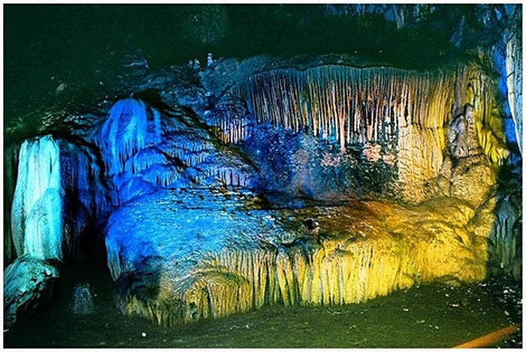

Một địa danh thuộc huyện Thanh Sơn, tỉnh Phú Thọ đó là hang Lạng (nằm trên địa bàn xã Xuân Sơn). Hang Lạng là một trong những kì quan của thiên nhiên nổi tiếng của vùng đất Tổ, thu hút hàng ngàn lượt khách ghé thăm mỗi năm.

Đây là một hang động chạy dài và dọc theo dãy núi đá vôi. Từ bên ngoài nhìn vào, ấn tượng đầu tiên trong tâm trí du khách chính là một hang đá hùng vĩ, rộng và chạy dài như bất tận.

Khi vào sâu bên trong, du khách sẽ càng thêm thích thú, giống như lạc vào một thế giới huyền bí và lạ lùng, một thế giới được tạo nên bởi những thạch nhũ đẹp lạ thường, những suối nước trong hang với đàn cá măng, cá ngạnh nặng đến dăm bảy kí.

**Ao Giời – Suối Tiên**

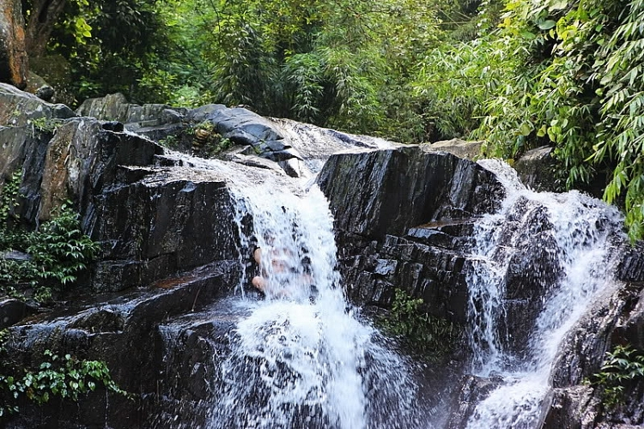

Ao Giời – Suối Tiên được mệnh danh là mảnh đất tiên cảnh của tỉnh Phú Thọ, tọa lạc trên Núi Nả thuộc xã Quân Khê – huyện Hạ Hoà, cách thành phố Việt Trì 80km về phía Tây Bắc. Nơi đây hiện là một địa điểm du lịch hấp dẫn đối với nhiều du khách bởi nét đẹp tuyệt tác của thiên nhiên. Hệ sinh thái phong phú bao gồm hàng trăm đỉnh núi lớn nhỏ sừng sững, hùng vĩ khoe mình giữa trời xanh, xung quanh lại được bao phủ dày đặc bởi tầng lớp những loài cây nhiệt đới như đinh, lim, gụ, vàng tâm… càng khiến cho cảnh vật thêm phần sinh động và đặc sắc.

**Nước khoáng nóng Thanh Thuỷ**

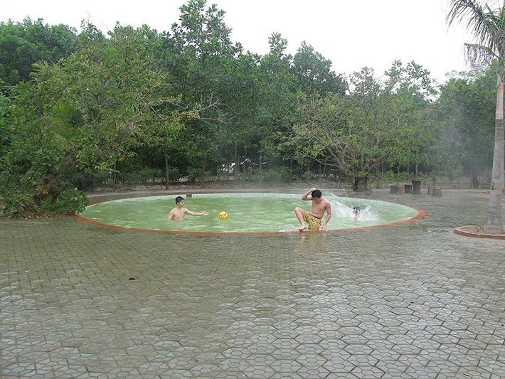

Dù chỉ mới được phát hiện trong những năm gần đây nhưng mỏ khoáng nóng Thanh Thủy đã trở thành một điểm đến thu hút đối với nhiều du khách thập phương khi đến với Phú Thọ. Diện tích bao phủ của mỏ nước này vào khoảng 1km² với độ sâu khoảng 35 – 100m và nhiệt độ nước từ 40 – 57 độ C. Hầu hết du khách và cả người dân địa phương tìm đến đây ngâm mình trong dòng khoáng nóng để được phục hồi cơ thể và chữa bệnh.